Инструкция по заполнению бланков ЕГЭ
Все бланки ЕГЭ заполняются гелевой или капиллярной ручкой с чернилами черного цвета.
Символ метки («крестик») в полях бланка регистрации и бланков ответов не должен быть слишком толстым.
Участник экзамена должен изображать каждую цифру и букву во всех заполняемых полях бланка регистрации и бланка ответов № 1 тщательно копируя образец ее написания из строки с образцами написания символов, расположенными в верхней части бланка регистрации и бланка ответов № 1.
Каждое поле в бланках заполняется, начиная с первой позиции (в том числе и поля для занесения фамилии, имени и отчества участника экзамена, реквизитов документа, удостоверяющего личность).
Категорически запрещается:
делать в полях бланков ЕГЭ, вне полей бланков ЕГЭ или в полях, заполненных типографским способом, какие-либо записи и (или) пометки, не относящиеся к содержанию полей бланков ЕГЭ;
использовать для заполнения бланков ЕГЭ цветные ручки вместо гелевой или капиллярной ручки с чернилами черного цвета, карандаш, средства для исправления внесенной в бланки ЕГЭ информации (корректирующую жидкость, «ластик» и др.).
Заполнение бланка регистрации
Участником экзамена заполняются следующие поля верхней части бланка регистрации:
код региона - 76
код образовательной организации -764508
код ППЭ - 4508
номер и буква класса - 11 А
номер аудитории - 205 (история, обществознание);
207 (английский язык);
208 (биология);
211 (математика);
212 (русский язык, литература);
305 (информатика);
311 (химия).
Таблица 1. Названия и коды предметов

 | Название предмета | Код предмета
 | Русский язык | 01
 | Математика профильная | 02
 | Математика базовая | 22
 | Физика | 03
 | Химия | 04
 | Информатика и ИКТ | 05
 | Биология | 06
 | История | 07
 | Английский язык | 09
 | Обществознание | 12
 | Литература | 18
 | Английский язык (устный экзамен) | 29

P.S. - НА ТРЕНИРОВОЧНЫХ РАБОТАХ - в правом верхнем углу записываем последние две цифры варианта (например, ВАРИАНТ 02), ТАК КАК НАШИ БЛАНКИ ИДУТ БЕЗ РЕГИСТРАЦИОННЫХ НОМЕРОВ.

Поля средней части бланка регистрации «Сведения об участнике единого государственного экзамена» заполняются участником экзамена самостоятельно (см. Таблицу 2).
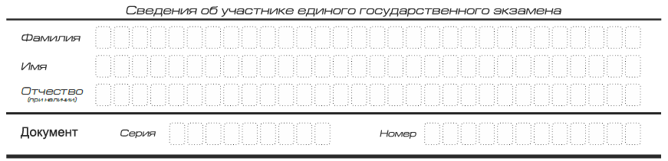
Таблица 2. Указания по заполнению полей «Сведения об участнике единого государственного экзамена»
Поля, самостоятельно заполняемые участником экзамена | Указания по заполнению
Фамилия | Вносится информация из документа, удостоверяющего личность участника экзамена
Имя
Отчество (при наличии)
Документ | Приложение 1 «Примерный перечень часто используемых при проведении ЕГЭ документов, удостоверяющих личность»
Серия | В поле записываются арабские цифры серии без пробелов, начиная с первой клетки. Например, 4600
Серия | В поле записываются буквы (кириллица или латиница) и/или цифры (арабские или римские) серии без пробелов, начиная с первой клетки, Например, НП, PX, III-АМ
Номер | Записываются арабские цифры номера без пробелов, начиная с первой клетки. Например, 918762

В средней части бланка регистрации расположены краткая памятка о порядке проведения ЕГЭ, краткая инструкция по определению целостности и качества печати индивидуального комплекта участника экзамена и поле для подписи участника экзамена об ознакомлении с порядком проведения ЕГЭ.

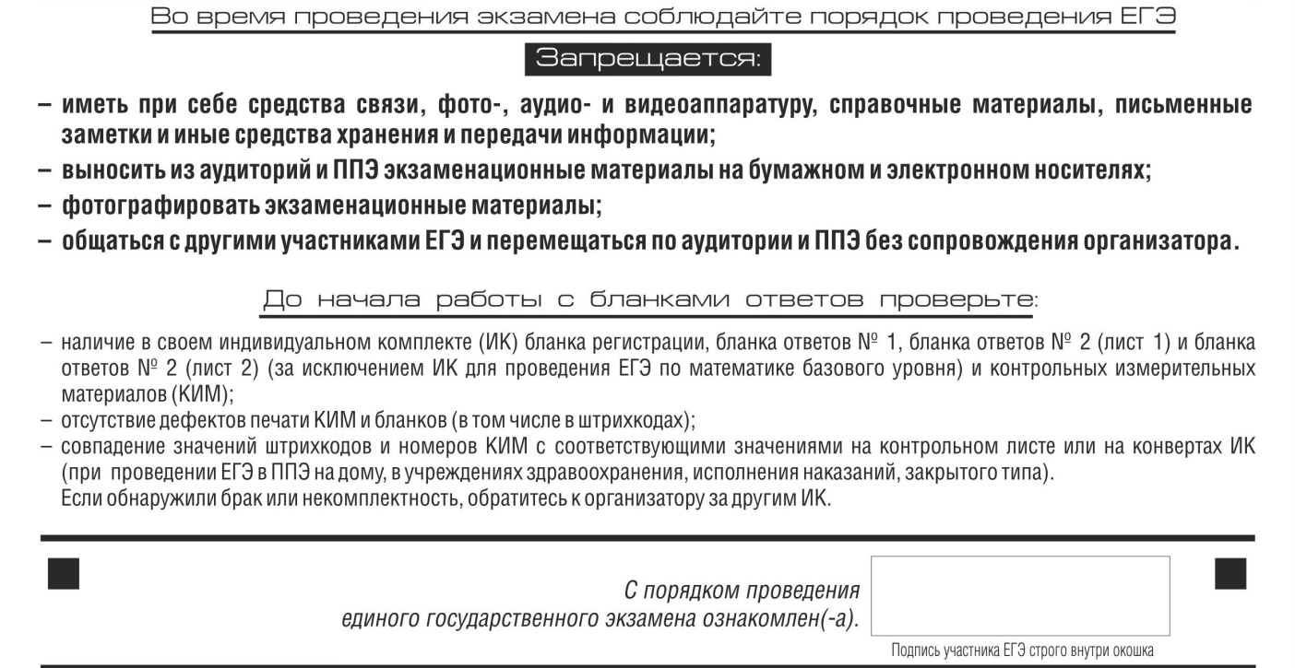

Заполнение бланков ответов №1

Бланк ответов № 1 предназначен для записи результатов выполнения заданий с кратким ответом.
В верхней части бланка ответов № 1 информация полей «Код региона», «Код предмета», «Название предмета» заполняется автоматически. Служебное поле «Резерв-4» не заполняется.
(При проведении ЕГЭ в ППЭ с использованием ЭМ на бумажных носителях поле «Код региона» заполняется участником экзамена. Автоматически заполняются только поля «Код предмета», «Название предмета», «Дата проведения ЕГЭ»).
Участник экзамена ставит свою подпись строго внутри окошка.
В средней части бланка ответов № 1 краткий ответ записывается справа от номера задания в области ответов с названием «Результаты выполнения заданий с кратким ответом», начиная с первой позиции (клеточки).
Ответ на задание с кратким ответом нужно записать в такой форме, в которой требуется в инструкции к данному заданию (или группе заданий), размещенной в КИМ перед соответствующим заданием или группой заданий.
Не разрешается использовать при записи ответа на задания с кратким ответом никакие иные символы, кроме символов кириллицы, латиницы, арабских цифр, запятой и знака «дефис» («минус»), диакритических знаков, образцы которых даны в верхней части бланка.
Краткий ответ, в соответствии с инструкцией к заданию, может быть записан только в виде:
одной цифры;
целого числа (возможно использование знака «минус»);
конечной десятичной дроби (возможно использование знака «минус»);
последовательности символов, состоящей из букв и (или) цифр, при этом оставлять пустые клеточки (пробел) между буквами или цифрами, указанной последовательности, запрещено;
слова или словосочетания (нескольких слов).
Каждая цифра, буква, запятая или знак «минус» (если число отрицательное) записывается в отдельную клеточку строго по образцу из верхней части бланка ответов № 1.
Если в ответе больше 17 символов (количество клеточек в поле для записи ответов на задания с кратким ответом), то ответ записывается в отведенном для него месте, не обращая внимания на разбиение этого поля на клеточки. Ответ должен быть написан разборчиво, более узкими символами в одну строчку, с использованием всей длины отведенного под него поля. Символы в ответе не должны соприкасаться друг с другом. Термин следует писать полностью. Любые сокращения запрещены.
Если кратким ответом должно быть слово, пропущенное в тексте задания, то это слово нужно писать в той форме (род, число, падеж и т.п.), в которой оно должно стоять в тексте задания.
Если в инструкции к заданию ответ требуется дать в виде целого числа, то получившуюся в ответе дробь следует округлить до целого числа по правилам округления (например: 2,3 округляется до 2; 2,5 – до 3; 2,7 – до 3). Если в инструкции к заданию отдельно не указано, что ответ на задание необходимо округлить, то его следует записать в виде конечной десятичной дроби. В ответе, записанном в виде десятичной дроби, в качестве разделителя следует указывать запятую.
Запрещается записывать ответ в виде простой дроби, математического выражения или формулы. В ответе не указываются названия единиц измерения (градусы, проценты, метры, тонны и т.д.) – так как они не будут учитываться при оценивании. Недопустимы заголовки или комментарии к ответу.
В случае если ответ на задание требуется записать в виде последовательности цифр (чисел) или букв, то ответ в поле бланка ответа № 1 необходимо записать в соответствии с инструкцией к заданию: в виде последовательности цифр (чисел) или букв, без каких-либо разделительных символов, в том числе пробелов, т.е. нельзя оставлять пустые клеточки, запятые и другие разделительные символы между цифрами (числами) или буквами) последовательности. При оценивании кратких ответов на задания, где ответом является последовательность символов, порядок следования символов последовательности влияет на оценивание такого ответа. При этом разделительные символы, в том числе пробелы, запятые и пр. будут игнорироваться. Например, ответы «14,5», «14-5», «14 5» и т.п. будут равноценны ответу «145», и будут оценены одинаково.
В нижней части одностороннего бланка ответов № 1 предусмотрены поля для записи исправленных ответов на задания с кратким ответом взамен ошибочно записанных.
Для замены ответа, внесенного в бланк ответов № 1, нужно в соответствующих полях замены (два первый поля перед знаком тире) проставить номер задания, ответ на который следует исправить, и записать новое значение верного ответа на указанное задание.
В случае если в области замены ошибочных ответов на задания с кратким ответом будет заполнено поле для номера задания, а новый ответ не внесен, то для оценивания будет использоваться пустой ответ (т.е. задание будет засчитано невыполненным). Поэтому в случае неправильного указания номера задания в области замены ошибочных ответов, ошибочно проставленный номер задания следует зачеркнуть.
Односторонний бланк ответов № 2 (лист 1 и лист 2) предназначен для записи ответов на задания с развернутым ответом (строго в соответствии с требованиями инструкции к КИМ и к отдельным заданиям КИМ). Диакритические знаки должны использоваться участником экзамена при записи развернутых ответов в соответствии с правилами орфографии. Записи в лист 1 и лист 2 бланка ответов № 2 делаются в соответствующей последовательности: сначала в лист 1, затем – в лист 2 и только на лицевой стороне, оборотная сторона листов бланка ответов № 2 НЕ ЗАПОЛНЯЕТСЯ!!!
При недостатке места для ответов на одностороннем бланке ответов № 2 (лист 1 и лист 2) участник экзамена должен попросить односторонний дополнительный бланк ответов № 2. В случае заполнения дополнительного бланка ответов № 2 при незаполненных листах основного одностороннего бланка ответов № 2, ответы, внесенные в дополнительный бланк ответов № 2, оцениваться не будут.
Запрещается делать какие-либо записи и пометки, не относящиеся к ответам на задания, в том числе содержащие информацию о персональных данных участника экзамена.
Информация для заполнения полей верхней части бланка ответов № 2 («Код региона», «Код предмета» и «Название предмета») заполняется автоматически и соответствует информации, внесенной в бланк регистрации и бланк ответов № 1. В лист 1 бланка ответов № 2 автоматически вносится цифровое значение горизонтального штрихкода листа 2 бланка ответов № 2. Поле «Резерв-5» не заполняется. (При проведении ЕГЭ в ППЭ с использованием ЭМ на бумажных носителях поле «Код региона» заполняется участником экзамена. Автоматически заполняются только поля «Код предмета», «Название предмета», «Дата проведения ЕГЭ»).
Поле «Дополнительный бланк ответов № 2» в листе 2 бланка ответов № 2 заполняет организатор в аудитории только при выдаче дополнительного бланка ответов № 2, вписывая в это поле цифровое значение штрихкода дополнительного бланка ответов № 2 (расположенное под штрихкодом бланка), который выдается участнику экзамена. Если дополнительный бланк ответов № 2 не выдавался, то поле «Дополнительный бланк ответов № 2» остается пустым. Поле «Резерв-6» не заполняется. Если область ответов бланка ответов № 2 (лист 1 и лист 2) и дополнительных бланков ответов № 2 содержит незаполненные области, то организаторы погашают их следующим образом: «Z».
Как правило, данный знак «Z» свидетельствует о завершении выполнения участником экзамена заданий КИМ, ответы на которые оформляются на бланках ответов на задания с развернутыми ответами или на дополнительных бланках ответов № 2 (при их использовании), а также свидетельствует о том, что данный участник экзамена свою экзаменационную работу завершил и более не будет возвращаться к оформлению своих ответов на соответствующих бланках (продолжению оформления ответов). Указанный знак проставляется на последнем листе соответствующего бланка ответов.
Например, участник экзамена выполнил все задания с развернутым ответом (или посильные ему задания), оформил ответы на задания с развернутым ответом на бланке ответов № 2 (лист 1) и бланке ответов № 2 (лист 2), дополнительные бланки ответов не запрашивал и соответственно не использовал их, таким образом, знак «Z» ставится на бланке ответов № 2 (лист 2) в области указанного бланка, оставшейся незаполненной участником экзамена. Знак «Z» в данном случае на бланке ответов № 2 (лист 1) не ставится, даже если на бланке ответов № 2 (лист 1) имеется небольшая незаполненная область.

В случае предоставления паспорта гражданина Российской Федерации
В случае предоставления другого документа, удостоверяющего личность.

